附件2
笔试考场交通指引

考场：广东技术师范大学（东校区）
地址：广州市天河区中山大道西293号
交通参考线路：距离考场最近的交通点为广州公交BRT线“学院站”，453米（步行约7分钟）

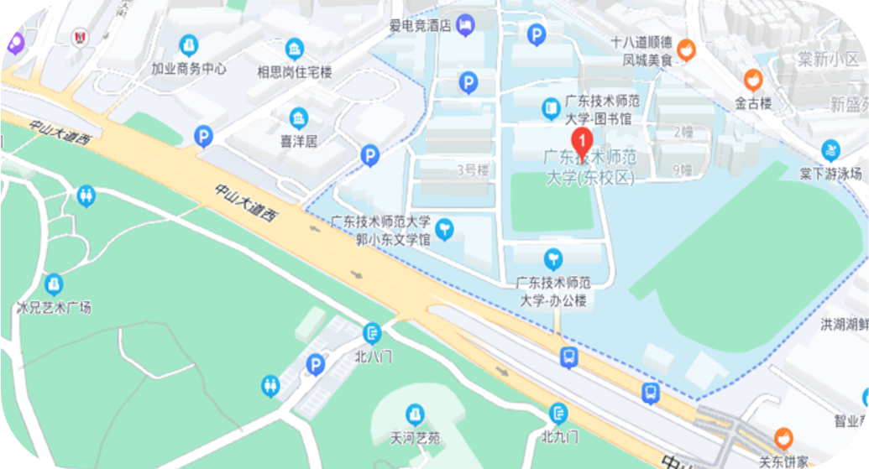
广东技术师范大学（东校区）
广州市天河区中山大道西293号
入口

考场校门入口示意图
